关于软件管理工具使用优秀示例展示
- 主页面
1、每个项目的主页面我们要求需要必须完善的三点内容：项目概述+人员组成+项目时间轴（整体规划时间）
2、使用较好项目页面展示如下：

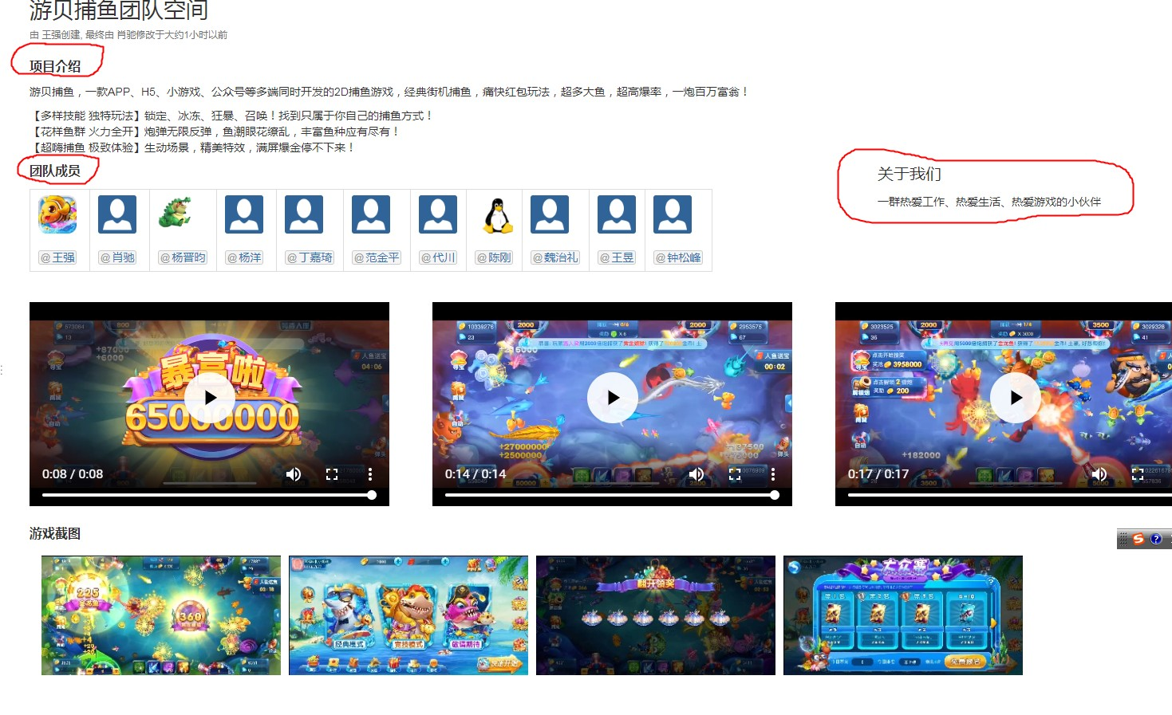
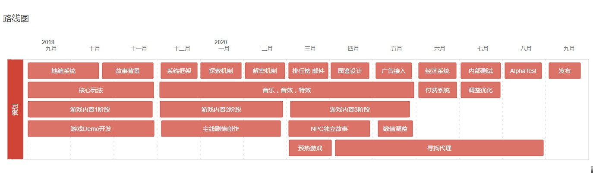

- 页面树结构
- 页面树结构我们要求各项目根据自身项目的实际情况，按照技术中心设定的“通用模板”进行项目板块的增添。（市场板块、研发板块、运营板块、工作周报板块等）
- 使用较好项目页面展示如下：
①研发板块
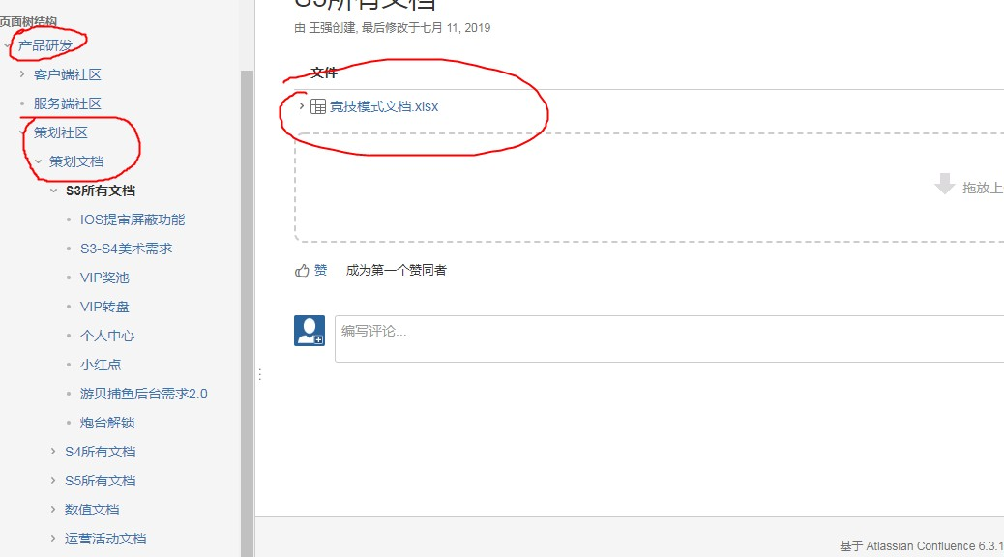
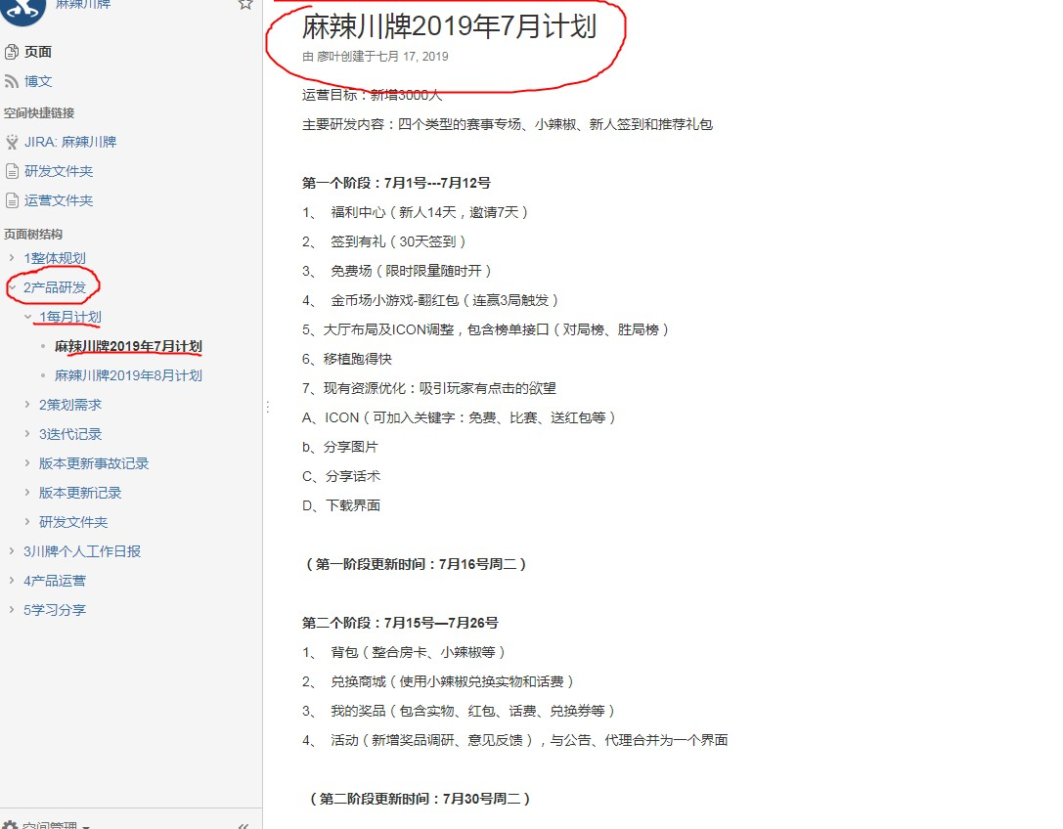

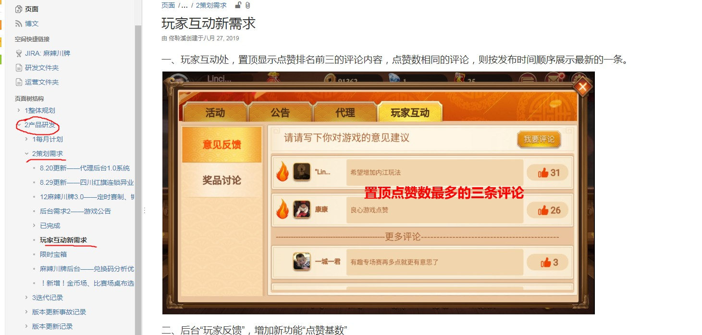
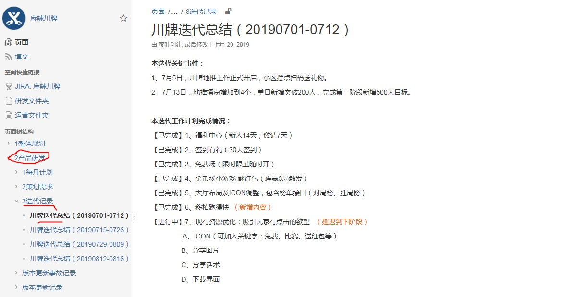
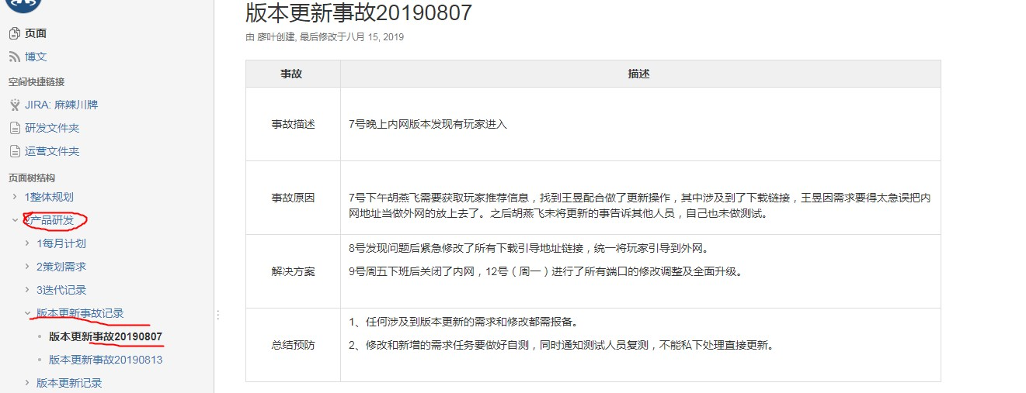
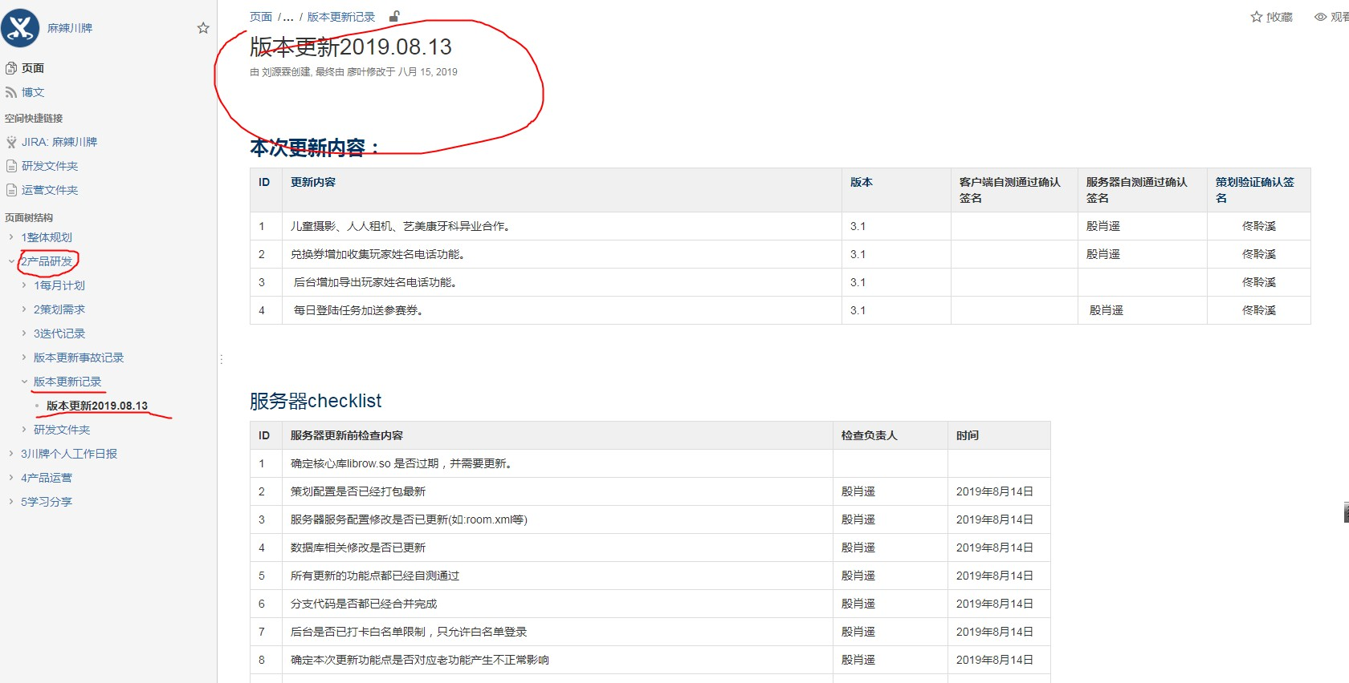

②运营板块：运营这一项，如相关团队/项目有市场这一板块，均需增添上。增添内容视项目实际情况上传。
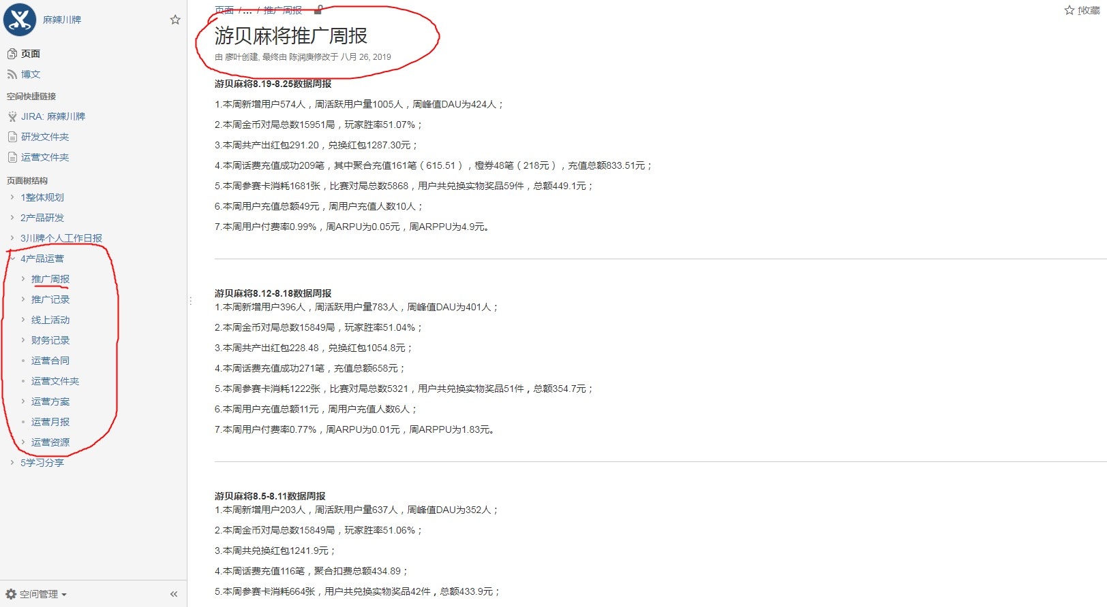
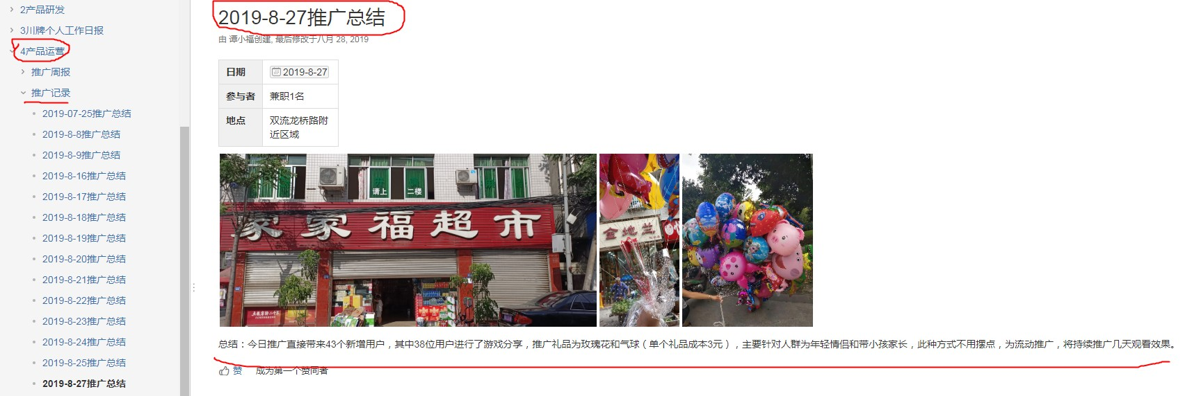
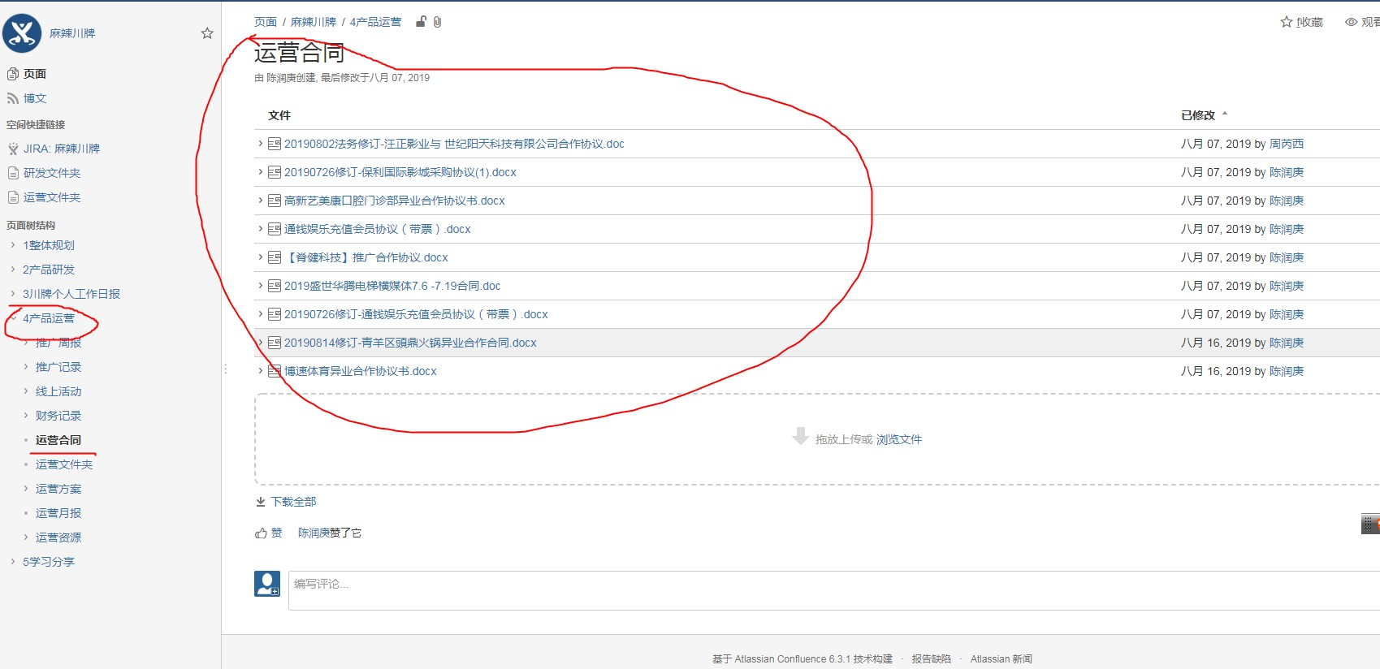
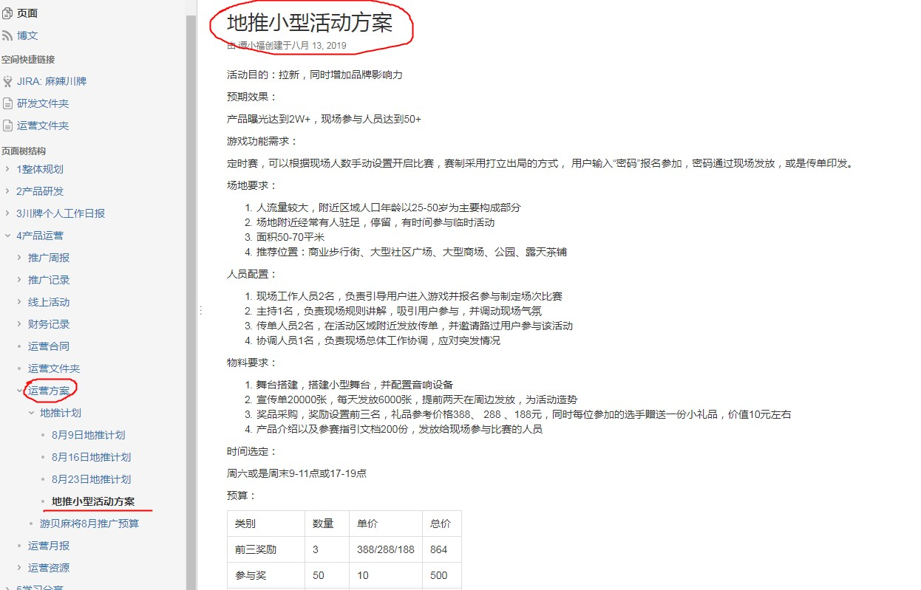

③产品市场：市场这一项，如相关团队/项目有市场这一板块，均需增添上。各团队/项目的市场这一板块中需有市场调研（包括市场动向、变化、需求，竞品情况等）+市场合同+市场资源（合作商、客户等的情况）+销售计划等。

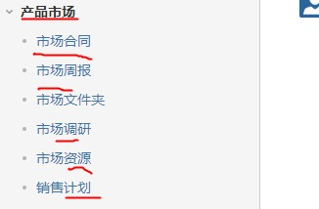
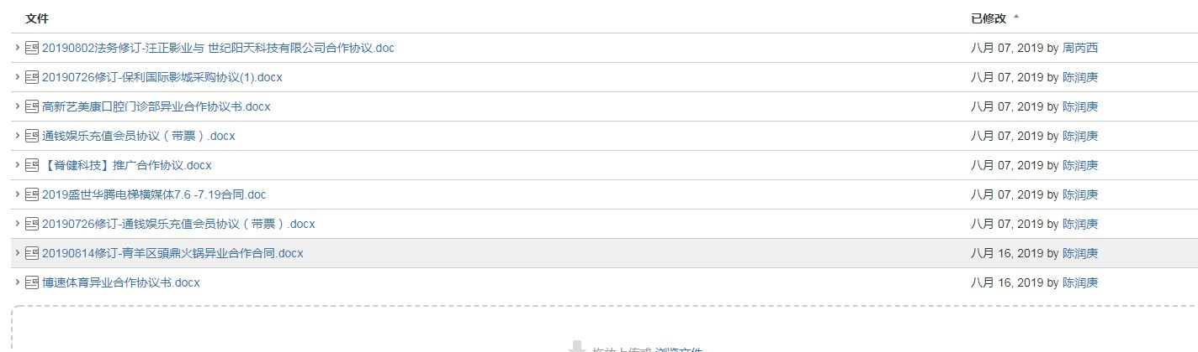
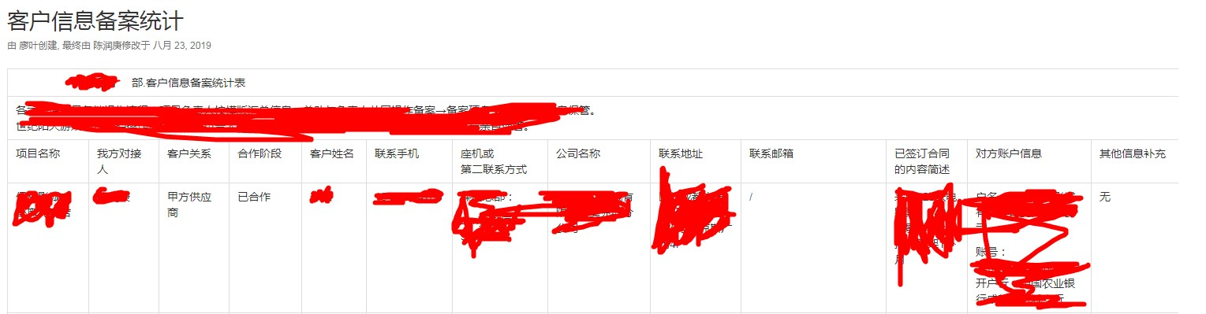

④工作周报：工作周报这一项，各团队/项目以人为单位，将每天工作内容，形成日报（周报）。
